



GUIDE D'INSTALLATION
Runtime client Linux
DynamicMS 2026.10 — cloud privé ou serveur sur site, avec activation de la licence

AI Value · DynamicMS 2026.10 · octobre 2026
MEASURABLE · GOVERNED · SUSTAINABLE

Table des matières
À propos de ce guide 4
Contenu de la livraison 4
Contenu du dossier dynamicms-customer 4
Ce que contient le runtime 5
Prérequis 5
Installer Docker 6
Ubuntu 22.04 / 24.04 LTS et Debian 12 6
Red Hat Enterprise Linux 9, Rocky Linux 9, AlmaLinux 9 6
Contrôle 6
Installation pas à pas 6
Copier et vérifier les fichiers 6
Lancer l'installation 6
Paramètres du fichier .env 7
Vérifier l'installation 7
Publier en HTTPS 8
Premier accès 8
Activation de la licence 9
Principe 9
Installer la licence 9
Obtenir la licence définitive 10
Renouveler ou modifier la licence 11
Messages de licence 11
Données initialisées et comptes 12
Comptes de chaque organisation 12
Organisations et domaines 12
Exploitation 15
Démarrer, arrêter, consulter les journaux 15
Sauvegardes 15
Mise à jour vers une nouvelle version 15
Sécurité 16
Dépannage 16
Informations à transmettre au support 16

À propos de ce guide
Ce guide s'adresse à l'administrateur système qui installe DynamicMS sur l'infrastructure du client : un serveur Linux dans le centre de données du client ou une machine virtuelle de son cloud privé. Il couvre la préparation du serveur, l'installation du runtime, le premier accès, l'activation de la licence, l'exploitation courante et le dépannage.
- Runtime : l'application est livrée exécutable, sans code source. Le serveur est compilé en code machine virtuel (bytecode V8) et l'interface web est obfusquée.
- Données initialisées : au premier démarrage, l'application charge les données de tous les secteurs et des PME (chapitre 8), utiles à l'évaluation et à la formation.
- Mode production : aucun compte n'est affiché sur la page de connexion ; chaque compte reçoit un mot de passe initial qu'il remplace à sa première connexion.
- Conventions : les commandes sont à exécuter sur le serveur, dans un terminal, avec un compte disposant de sudo.

Contenu de la livraison
Tous les fichiers cités dans ce guide sont fournis ci-dessous. Les copier dans un même dossier du serveur, par exemple /opt/dynamicms.
Fichier | Contenu
Docker_Runtime_Customer_Linux_DynamicMS_2026.10_Image.tar.gz | Image du runtime client (conteneur Linux x86_64).
Docker_Runtime_Customer_Linux_DynamicMS_2026.10_Image.tar.gz.sha256 | Empreinte SHA-256 de l'archive, pour vérifier son intégrité.
Docker_Runtime_Customer_Linux_DynamicMS_2026.10_Deploy.zip | Dossier dynamicms-customer : docker-compose.yml, .env.example, install.sh, backup.sh, restore.sh, nginx/dynamicms.conf, licence/Licence_Evaluation_Customer_DynamicMS_2026.10.lic, LISEZMOI.txt.
Guide_Installation_Docker_Runtime_Customer_Linux_DynamicMS_FR.docx / .pdf | Le présent guide.
Guide_Utilisateur_Runtime_Customer_DynamicMS_FR.docx / .pdf | Guide utilisateur : déroulement complet des processus de bout en bout.
Licence_LIC-AAAA-NNN_vN_<Client>.lic | Licence définitive, émise par l'éditeur pour le client (chapitre 7).

Contenu du dossier dynamicms-customer
Fichier | Rôle
docker-compose.yml | Définition du service : image, volume de données dynamicms-data, port, journaux.
.env.example | Modèle des paramètres ; install.sh le copie en .env (droits 600).
install.sh | Installation : contrôle de Docker, vérification de l'empreinte, chargement de l'image, création de .env, démarrage, attente de l'application.
backup.sh / restore.sh | Sauvegarde complète du volume de données et restauration.
nginx/dynamicms.conf | Exemple de proxy inverse HTTPS (nginx).
licence/Licence_Evaluation_Customer_DynamicMS_2026.10.lic | Licence d'évaluation valable jusqu'au 31 janvier 2027, 1 500 comptes actifs.
LISEZMOI.txt | Résumé du contenu et de l'installation.

Ce que contient le runtime
Élément | Description
Application | Serveur DynamicMS compilé (bytecode) et interface web obfusquée ; aucun fichier source.
Mode | Production, sur site : la licence est exigée pour toute modification des données.
Données | Créées au premier démarrage dans le volume dynamicms-data : catalogue (12 processus de bout en bout, 162 macro-processus), données initialisées de tous les secteurs et des PME.
Licence | Vérifiée par la clé publique de l'éditeur intégrée à l'application ; aucune autre clé n'est acceptée.
Langues | Français, anglais et arabe (de droite à gauche).
Accès réseau | Aucun accès Internet requis. Les modèles d'IA externes restent désactivés tant qu'un administrateur n'en configure pas.

Prérequis
Élément | Minimum | Recommandé
Système | Linux x86_64 : Ubuntu 22.04/24.04 LTS, Debian 12, RHEL/Rocky/AlmaLinux 9 | Ubuntu 24.04 LTS
Processeur | 2 vCPU | 4 vCPU
Mémoire | 4 Go | 8 Go
Disque | 20 Go libres | 50 Go (pièces jointes, sauvegardes)
Logiciels | Docker Engine 24, Docker Compose v2, openssl, curl | Versions à jour
Réseau | Port 443 ouvert vers le proxy HTTPS ; port 4000 local | Nom DNS et certificat TLS de l'entreprise
Heure | Horloge synchronisée (NTP) : la date d'expiration de la licence en dépend | chrony ou systemd-timesyncd

Installer Docker

Ubuntu 22.04 / 24.04 LTS et Debian 12
sudo apt-get update && sudo apt-get install -y ca-certificates curl
sudo install -m 0755 -d /etc/apt/keyrings
sudo curl -fsSL https://download.docker.com/linux/ubuntu/gpg -o /etc/apt/keyrings/docker.asc
echo "deb [arch=$(dpkg --print-architecture) signed-by=/etc/apt/keyrings/docker.asc] \
https://download.docker.com/linux/ubuntu $(. /etc/os-release && echo $VERSION_CODENAME) stable" \
| sudo tee /etc/apt/sources.list.d/docker.list
sudo apt-get update
sudo apt-get install -y docker-ce docker-ce-cli containerd.io docker-compose-plugin
sudo systemctl enable --now docker
Sous Debian, remplacer « ubuntu » par « debian » dans les deux adresses.

Red Hat Enterprise Linux 9, Rocky Linux 9, AlmaLinux 9
sudo dnf -y install dnf-plugins-core
sudo dnf config-manager --add-repo https://download.docker.com/linux/rhel/docker-ce.repo
sudo dnf -y install docker-ce docker-ce-cli containerd.io docker-compose-plugin
sudo systemctl enable --now docker

Contrôle
docker --version # 24 ou supérieur
docker compose version # v2.x
sudo docker run --rm hello-world # facultatif, nécessite Internet
Serveur sans accès Internet : installer les paquets Docker téléchargés au préalable (dépôt miroir interne ou paquets .deb/.rpm copiés sur le serveur). DynamicMS lui-même ne nécessite aucun accès Internet : l'image contient tout ce qu'il faut.

Installation pas à pas

Copier et vérifier les fichiers
sudo mkdir -p /opt/dynamicms && cd /opt/dynamicms
# copier ici les fichiers livrés (scp, clé USB…), puis :
sha256sum -c Docker_Runtime_Customer_Linux_DynamicMS_2026.10_Image.tar.gz.sha256
# résultat attendu : Docker_Runtime_Customer_Linux_DynamicMS_2026.10_Image.tar.gz: OK
sudo apt-get install -y unzip # ou : sudo dnf install -y unzip
unzip Docker_Runtime_Customer_Linux_DynamicMS_2026.10_Deploy.zip

Lancer l'installation
cd /opt/dynamicms/dynamicms-customer
sudo ./install.sh
install.sh enchaîne les opérations suivantes et s'arrête avec un message explicite en cas de problème :
- contrôle de Docker et de Docker Compose ;
- vérification de l'empreinte SHA-256 de l'archive, puis chargement de l'image dynamicms-customer:2026.10 ;
- création de .env (droits 600) avec un JWT_SECRET aléatoire ;
- saisie de l'e-mail et du mot de passe provisoire de l'administrateur, puis du mot de passe initial des comptes initialisés (saisie masquée, règle des 12 caractères contrôlée) ;
- démarrage du service et attente de l'application : le premier démarrage crée les données (environ une minute).

Paramètres du fichier .env
Les valeurs peuvent aussi être renseignées dans .env avant de lancer install.sh, qui ne pose alors plus de question.
Variable | Rôle | Obligatoire
ADMIN_EMAIL | E-mail de l'administrateur de la plateforme, créé au premier démarrage. | Oui
ADMIN_NAME | Nom affiché de cet administrateur. | Non
ADMIN_PASSWORD | Mot de passe provisoire (12 caractères, majuscule, minuscule, chiffre), à changer à la première connexion. Utilisé une seule fois. | Oui
SEED_PASSWORD | Mot de passe initial de tous les comptes des données initialisées ; chacun le change à sa première connexion. | Oui (INIT_DATA=demo)
JWT_SECRET | Secret de signature des sessions, 32 caractères au moins (généré par l'installation). | Oui
INIT_DATA | demo : données initialisées de tous les secteurs et des PME ; empty : catalogue et administrateur seulement. Lu au premier démarrage uniquement. | Non (demo)
CORS_ORIGIN | Adresse publique de l'application (https://…). | Oui
HTTP_BIND / HTTP_PORT | Adresse et port d'écoute sur le serveur (127.0.0.1:4000 par défaut, derrière le proxy HTTPS). | Non
BACKUP_RETENTION_DAYS | Durée de conservation des sauvegardes quotidiennes internes (jours). | Non

Bon à savoir — ADMIN_PASSWORD, SEED_PASSWORD et INIT_DATA ne sont lus qu'au premier démarrage, quand le volume de données est vide. Les modifier ensuite n'a pas d'effet. Une fois les mots de passe changés à la première connexion, ces deux valeurs peuvent être effacées de .env.

Vérifier l'installation
sudo docker compose ps # STATUS : Up … (healthy)
curl -s http://127.0.0.1:4000/api/health
# {"status":"ok",…,"mode":"production","demo":false,…,"deployment":"onprem","licence":"invalid"}
« licence »: « invalid » est normal à ce stade : la licence s'installe au chapitre 7.

Publier en HTTPS
Par défaut, l'application n'écoute que sur le serveur lui-même (127.0.0.1:4000). Le proxy inverse de l'entreprise la publie en HTTPS. Exemple avec nginx (fichier fourni nginx/dynamicms.conf) :
sudo apt-get install -y nginx # ou : sudo dnf install -y nginx
sudo cp nginx/dynamicms.conf /etc/nginx/conf.d/dynamicms.conf
# adapter server_name, ssl_certificate et ssl_certificate_key
sudo nginx -t && sudo systemctl reload nginx
# pare-feu : sudo ufw allow 443/tcp ou sudo firewall-cmd --add-service=https --permanent && sudo firewall-cmd --reload
Renseigner ensuite CORS_ORIGIN avec l'adresse publique (https://dynamicms.client.local) et appliquer : sudo docker compose up -d.

Premier accès
Ouvrir l'adresse publique dans un navigateur (Chrome, Edge, Firefox ou Safari récents). La page de connexion ne montre aucun compte : chaque utilisateur doit connaître son e-mail et son mot de passe.
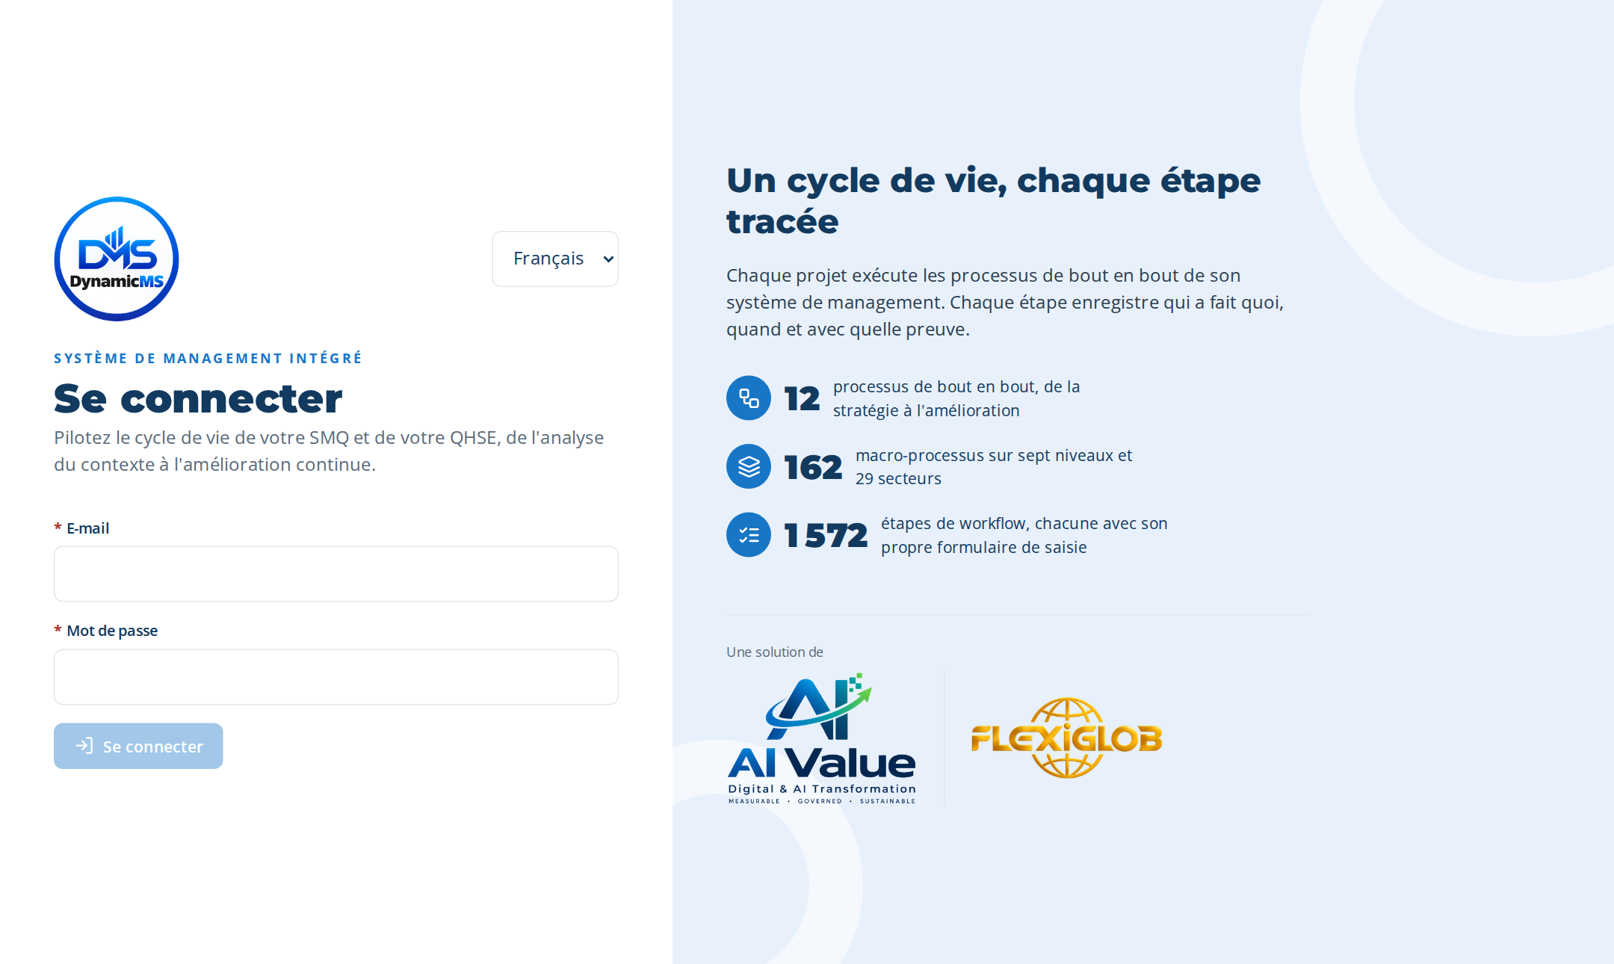
Figure — Page de connexion du runtime : aucun compte de démonstration n'est affiché.
Se connecter avec ADMIN_EMAIL et le mot de passe provisoire. L'application demande aussitôt un nouveau mot de passe ; aucune autre action n'est possible avant.
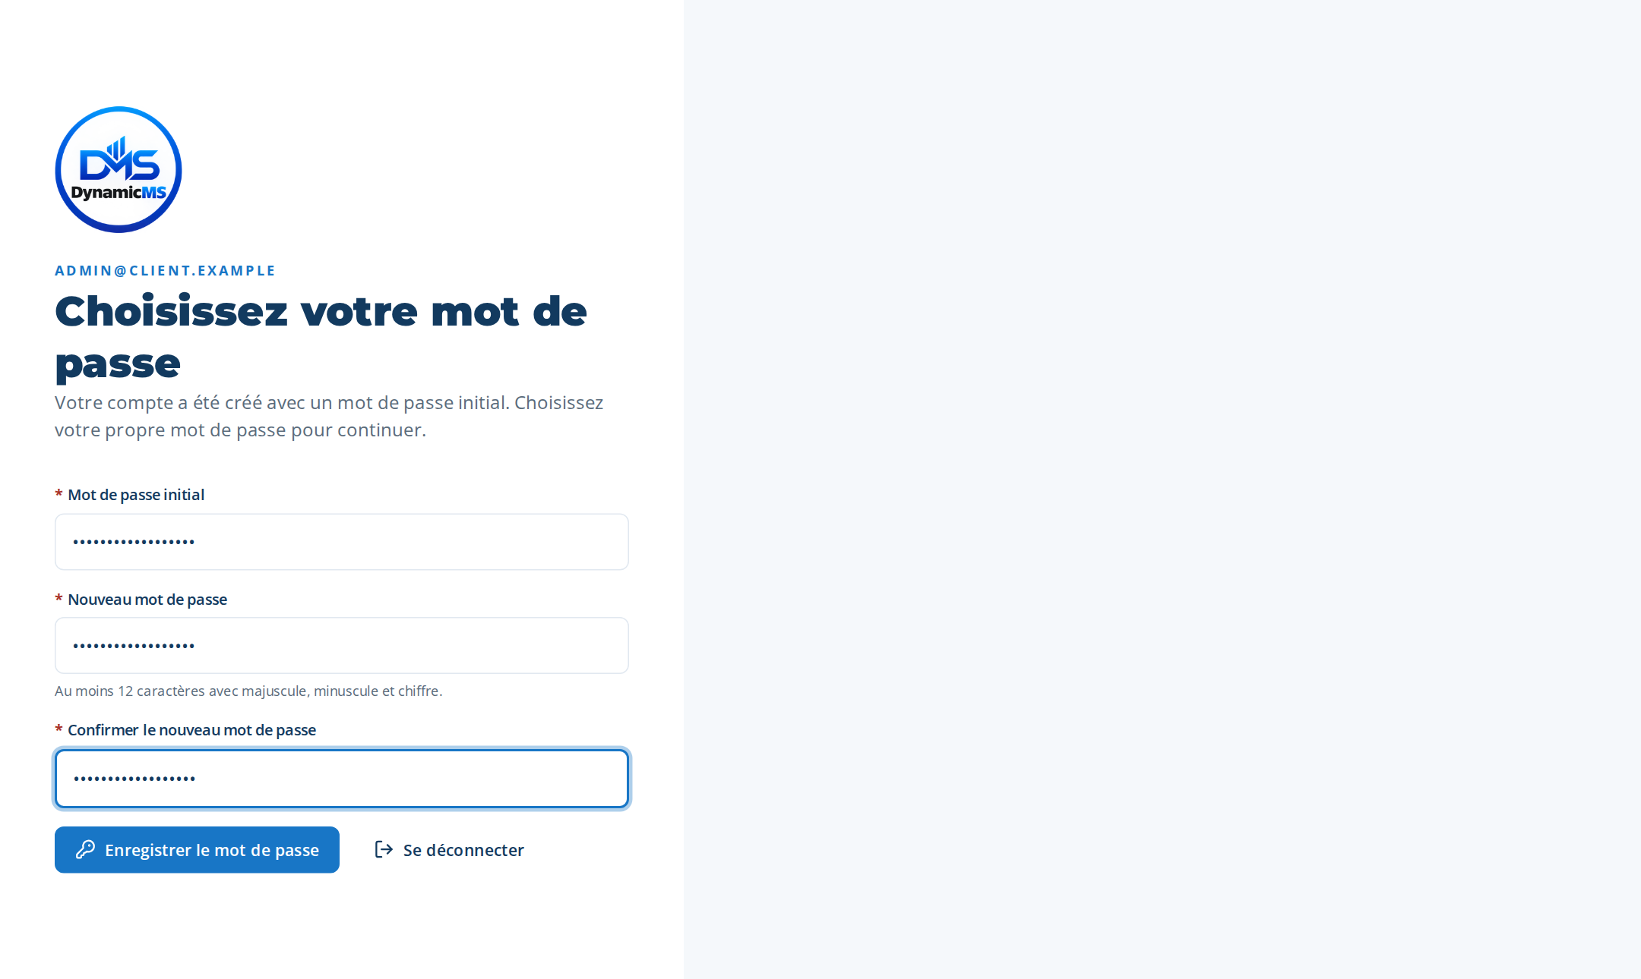
Figure — Choix du mot de passe à la première connexion.

Activation de la licence

Principe
- Fichier de licence : un fichier .lic émis par l'éditeur pour le client. Il indique le client, le nombre de comptes actifs autorisés (postes), la date d'expiration et les éléments sous licence, et il est signé par l'éditeur.
- Vérification : l'application vérifie la signature avec la clé publique de l'éditeur intégrée au runtime. Un fichier modifié, même d'un caractère, est refusé.
- Sans licence valide : la plateforme est en lecture seule pour tous les comptes, administrateur compris ; seule l'installation d'une licence reste possible.
- Avec licence valide : seuls les éléments sous licence peuvent être activés pour une organisation, et le nombre de comptes actifs ne peut pas dépasser les postes.

Installer la licence
- Se connecter avec le compte administrateur de la plateforme.
- Ouvrir Administration › onglet Exploitation. La carte Licence indique « ÉCHEC — Aucune licence installée ».
- Sélectionner Installer un fichier de licence et choisir le fichier .lic (licence d'évaluation : dossier licence/ du paquet ; licence définitive : fichier reçu de l'éditeur).
- La carte passe à « VALIDE » et affiche le client, les postes, la date d'expiration et les éléments sous licence. La plateforme est utilisable.
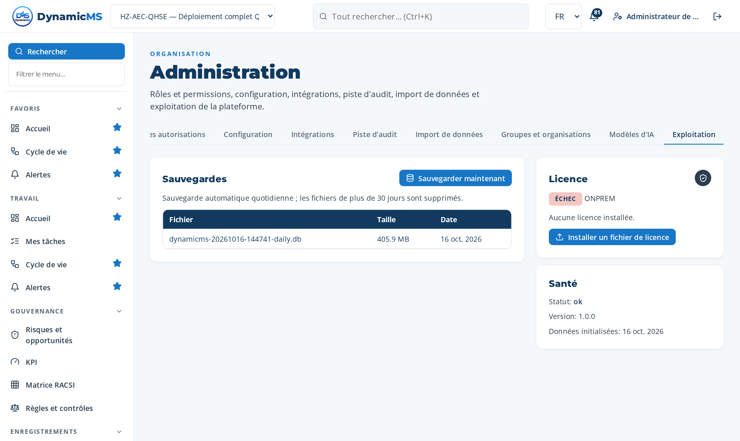
Figure — Avant l'activation : aucune licence installée, plateforme en lecture seule.
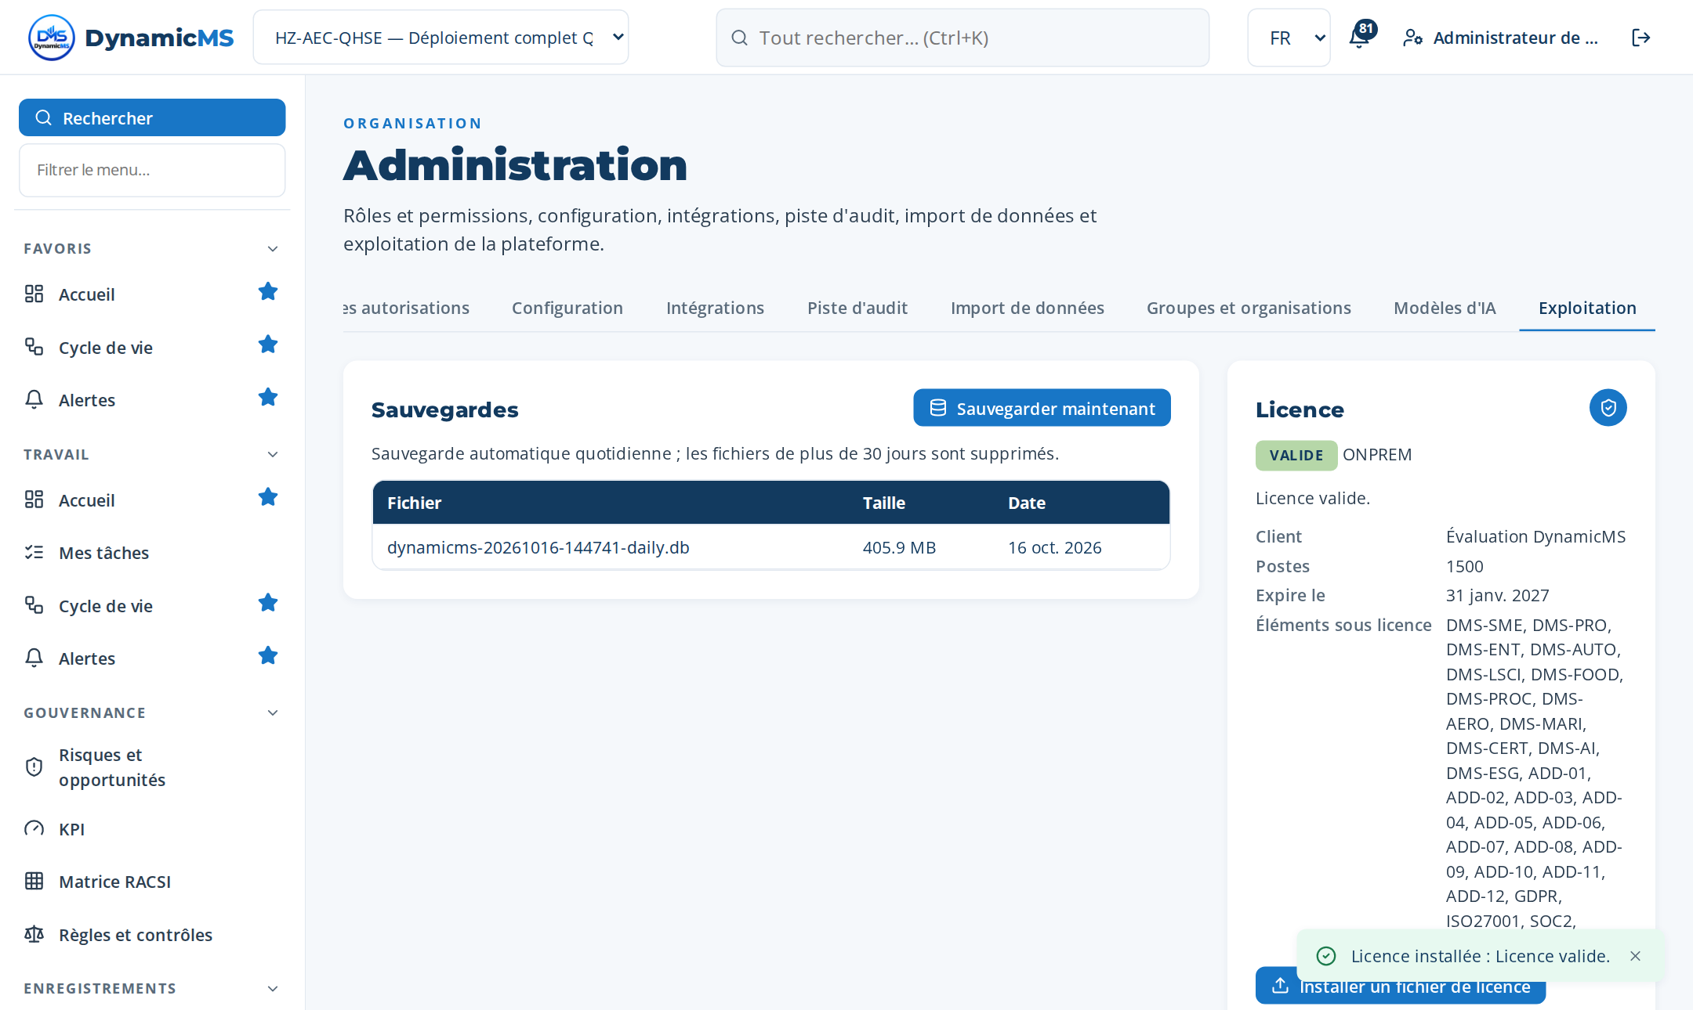
Figure — Après l'activation : licence valide, avec ses postes, son expiration et ses éléments.

Obtenir la licence définitive
Demander à l'éditeur le fichier de licence définitif en indiquant : le nom du client, un contact technique, le nombre de comptes actifs prévus (le jeu de données initialisé en compte 1 140), la date de fin souhaitée et le mode de déploiement (cloud privé ou sur site). L'éditeur renvoie un fichier nommé Licence_LIC-AAAA-NNN_vN_<Client>.lic.

Renouveler ou modifier la licence
À chaque changement (postes, date, éléments), l'éditeur émet une nouvelle version du fichier. Il suffit de l'installer de la même façon : elle remplace la précédente. Si le nouveau fichier n'est pas valide, il est refusé et la licence en place est conservée.

Messages de licence
Message | Signification | Action
Licence valide. | La licence est installée et vérifiée. | —
Aucune licence installée. | Premier démarrage ou fichier retiré. | Installer un fichier de licence.
La signature de la licence n'est pas valide. | Fichier modifié ou non émis par l'éditeur. | Demander un nouveau fichier ; ne jamais l'éditer.
Licence expirée. | La date d'expiration est passée : lecture seule. | Installer la licence renouvelée.
Active users (N) exceed licensed seats (M). | Plus de comptes actifs que de postes : lecture seule. | Désactiver des comptes ou demander plus de postes.
Not included in the licence: … | Élément demandé pour une organisation hors licence. | Choisir un élément sous licence ou demander une extension.

Les éléments sous licence s'activent pour chaque organisation dans Administration › Configuration ; seuls ceux de la licence sont acceptés.
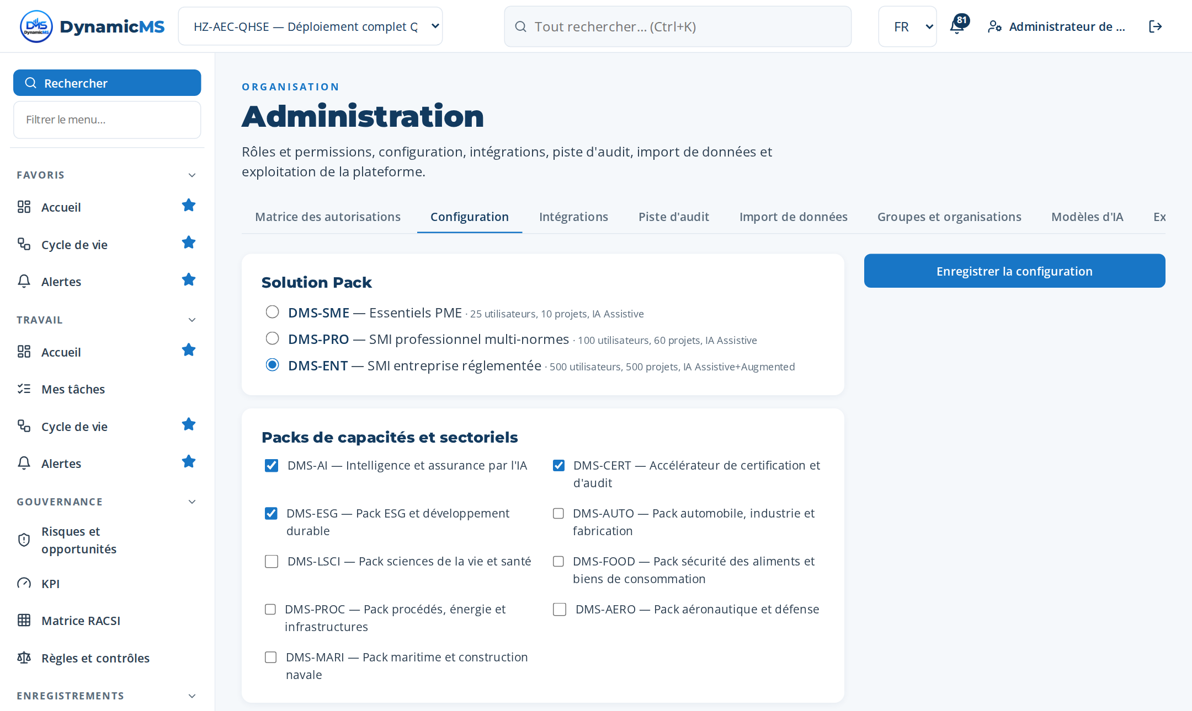
Figure — Configuration d'une organisation : packs de fonctionnalités, dans la limite de la licence.

Données initialisées et comptes
Les données initialisées couvrent les 29 secteurs et le profil universel, chacun avec une grande entreprise et une PME : 60 organisations, 120 projets complets (SMQ et QHSE), 1 140 comptes. Chaque organisation possède un compte par rôle, de la forme rôle@domaine. Tous les comptes se connectent la première fois avec SEED_PASSWORD et choisissent alors leur propre mot de passe.

Comptes de chaque organisation
Préfixe de l'e-mail | Rôle
ims@<domaine> | Responsable SMI
quality@<domaine> | Responsable qualité
hse@<domaine> | Responsable HSE
risk@<domaine> | Responsable des risques
compliance@<domaine> | Responsable conformité
audit@<domaine> | Responsable de l'audit interne
hr@<domaine> | Responsable RH
documents@<domaine> | Gestionnaire documentaire
it@<domaine> | Responsable informatique
operations@<domaine> | Responsable des opérations
performance@<domaine> | Responsable de la performance
esg@<domaine> | Responsable ESG
transformation@<domaine> | Responsable de la transformation
process@<domaine> | Responsable excellence des processus
admin@<domaine> | Administrateur du locataire
ceo@<domaine> | Direction générale
employee@<domaine> | Employé
aigov@<domaine> | Responsable de la gouvernance de l'IA
auditor@<domaine> | Auditeur (lecture seule)

Organisations et domaines
Secteur | Organisation | Taille | Domaine des comptes
AEC — AEC et construction | Horizon Bâtiment & Construction | Grande | horizon-aec.example
AEC — AEC et construction | Nova Bâtiment & Construction | PME | nova-aec.example
AER — Aéronautique et défense | Horizon Aérostructures | Grande | horizon-aer.example
AER — Aéronautique et défense | Nova Aérostructures | PME | nova-aer.example
AUT — Automobile et transport | Horizon Systèmes Automobiles | Grande | horizon-aut.example
AUT — Automobile et transport | Nova Systèmes Automobiles | PME | nova-aut.example
CON — Produits de consommation étendus | Horizon Produits de Consommation | Grande | horizon-con.example
CON — Produits de consommation étendus | Nova Produits de Consommation | PME | nova-con.example
CPG — Produits de grande consommation | Horizon Biens de Consommation | Grande | horizon-cpg.example
CPG — Produits de grande consommation | Nova Biens de Consommation | PME | nova-cpg.example
DST — Distribution | Horizon Distribution | Grande | horizon-dst.example
DST — Distribution | Nova Distribution | PME | nova-dst.example
ELE — Électronique et haute technologie | Horizon Électronique | Grande | horizon-ele.example
ELE — Électronique et haute technologie | Nova Électronique | PME | nova-ele.example
ENG — Énergie et services publics | Horizon Énergie & Services Publics | Grande | horizon-eng.example
ENG — Énergie et services publics | Nova Énergie & Services Publics | PME | nova-eng.example
FAB — Fabrication et assemblage | Horizon Construction Métallique | Grande | horizon-fab.example
FAB — Fabrication et assemblage | Nova Construction Métallique | PME | nova-fab.example
FNB — Agroalimentaire et boissons | Horizon Agroalimentaire | Grande | horizon-fnb.example
FNB — Agroalimentaire et boissons | Nova Agroalimentaire | PME | nova-fnb.example
HCA — Santé (établissements de soins) | Horizon Cliniques | Grande | horizon-hca.example
HCA — Santé (établissements de soins) | Nova Cliniques | PME | nova-hca.example
HLS — Santé et sciences de la vie | Horizon Dispositifs MedTech | Grande | horizon-hls.example
HLS — Santé et sciences de la vie | Nova Dispositifs MedTech | PME | nova-hls.example
IND — Machines industrielles | Horizon Machines Industrielles | Grande | horizon-ind.example
IND — Machines industrielles | Nova Machines Industrielles | PME | nova-ind.example
INF — Infrastructures | Horizon Infrastructures | Grande | horizon-inf.example
INF — Infrastructures | Nova Infrastructures | PME | nova-inf.example
LOG — Logistique | Horizon Logistique | Grande | horizon-log.example
LOG — Logistique | Nova Logistique | PME | nova-log.example
MFG — Industrie manufacturière (générique) | Horizon Industrie | Grande | horizon-mfg.example
MFG — Industrie manufacturière (générique) | Nova Industrie | PME | nova-mfg.example
PCH — Procédés/pétrochimie | Horizon Pétrochimie | Grande | horizon-pch.example
PCH — Procédés/pétrochimie | Nova Pétrochimie | PME | nova-pch.example
PCI — Industries de procédés | Horizon Industries de Procédés | Grande | horizon-pci.example
PCI — Industries de procédés | Nova Industries de Procédés | PME | nova-pci.example
PED — Enseignement privé | Horizon Écoles Privées | Grande | horizon-ped.example
PED — Enseignement privé | Nova Écoles Privées | PME | nova-ped.example
PHA — Pharmacie | Horizon Laboratoires Pharma | Grande | horizon-pha.example
PHA — Pharmacie | Nova Laboratoires Pharma | PME | nova-pha.example
PHM — Pharmaceutique et procédés | Horizon Procédés Pharma | Grande | horizon-phm.example
PHM — Pharmaceutique et procédés | Nova Procédés Pharma | PME | nova-phm.example
PPG — Procédés/produits emballés | Horizon Aliments Emballés | Grande | horizon-ppg.example
PPG — Procédés/produits emballés | Nova Aliments Emballés | PME | nova-ppg.example
PUED — Enseignement public | Horizon Éducation Publique | Grande | horizon-pued.example
PUED — Enseignement public | Nova Éducation Publique | PME | nova-pued.example
RET — Commerce de détail | Horizon Magasins de Détail | Grande | horizon-ret.example
RET — Commerce de détail | Nova Magasins de Détail | PME | nova-ret.example
RFA — Distribution, chaussure et habillement | Horizon Mode & Chaussure | Grande | horizon-rfa.example
RFA — Distribution, chaussure et habillement | Nova Mode & Chaussure | PME | nova-rfa.example
SEM — Semi-conducteurs et fabrication électronique | Horizon Semi-conducteurs | Grande | horizon-sem.example
SEM — Semi-conducteurs et fabrication électronique | Nova Semi-conducteurs | PME | nova-sem.example
SHB — Construction navale | Horizon Chantiers Navals | Grande | horizon-shb.example
SHB — Construction navale | Nova Chantiers Navals | PME | nova-shb.example
SSE — Économie sociale et solidaire | Horizon Coopératives Équitables | Grande | horizon-sse.example
SSE — Économie sociale et solidaire | Nova Coopératives Équitables | PME | nova-sse.example
TEL — Télécommunications | Horizon Réseaux Télécoms | Grande | horizon-tel.example
TEL — Télécommunications | Nova Réseaux Télécoms | PME | nova-tel.example
UNI — Universel | Horizon Holding Universelle | Grande | horizon-universal.example
UNI — Universel | Atlas PME Universelle | PME | atlas-sme.example

Exemple : quality@horizon-universal.example est le responsable qualité de Horizon Holding Universelle ; ims@atlas-sme.example est le responsable SMI de la PME Atlas.
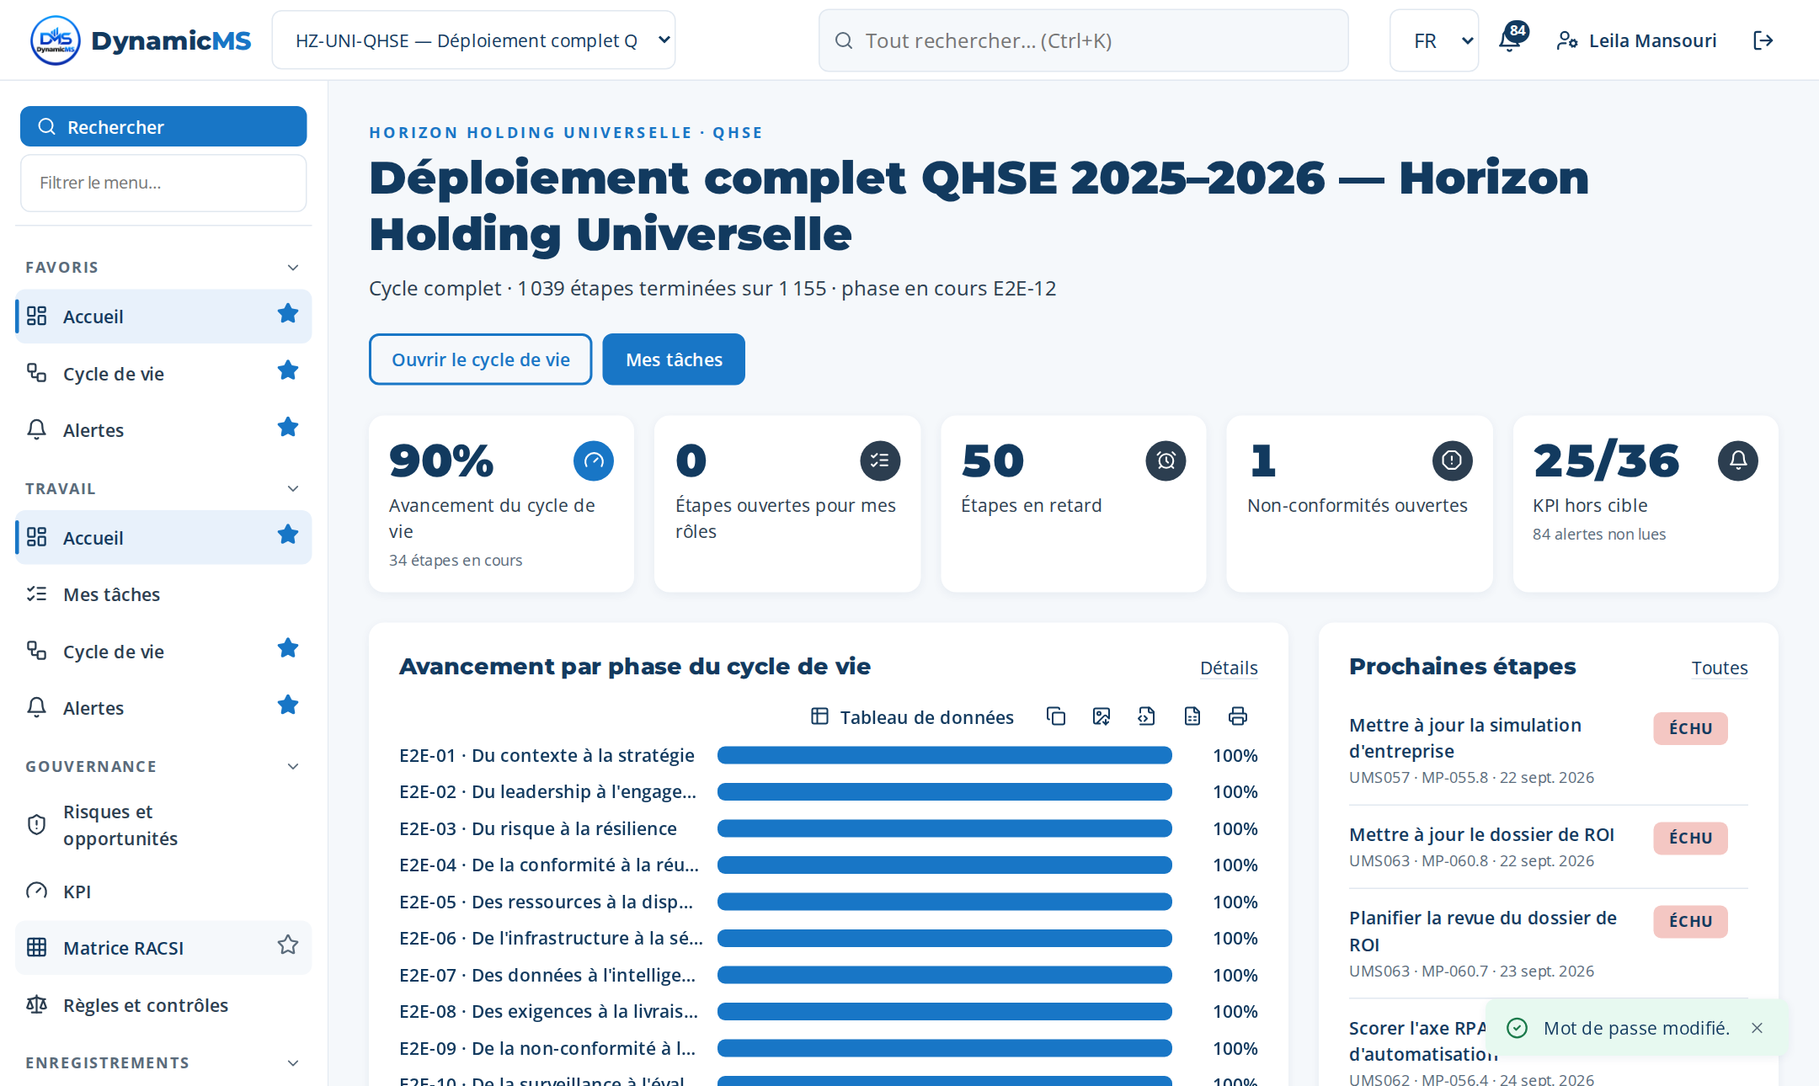
Figure — Accueil d'un projet initialisé, après la première connexion d'un responsable qualité.

Exploitation

Démarrer, arrêter, consulter les journaux
cd dynamicms-customer
sudo docker compose up -d # démarrer
sudo docker compose stop # arrêter (données conservées)
sudo docker compose ps # état ; « healthy » quand l'application répond
sudo docker logs -f dynamicms # journaux
curl -s http://127.0.0.1:4000/api/health # santé

Sauvegardes
- Sauvegardes internes : l'application copie chaque jour sa base dans le volume dynamicms-data (dossier backups) et les conserve BACKUP_RETENTION_DAYS jours. Administration › Exploitation › Sauvegarder maintenant en crée une à la demande.
- Sauvegarde complète : backup.sh arrête l'application quelques secondes et archive tout le volume (base, pièces jointes, licence, sauvegardes internes) dans ./sauvegardes. À planifier chaque nuit et à copier hors du serveur.
- Restauration : restore.sh remplace toutes les données par une archive de backup.sh (confirmation RESTAURER demandée).
sudo ./backup.sh
sudo ./restore.sh sauvegardes/dynamicms-data-AAAAMMJJ-HHMMSS.tar.gz
# planification nocturne (crontab -e, en root) :
30 2 * * * cd /opt/dynamicms/dynamicms-customer && ./backup.sh >> /var/log/dynamicms-backup.log 2>&1

Mise à jour vers une nouvelle version
- Faire une sauvegarde complète (backup.sh).
- Copier la nouvelle archive d'image et son fichier .sha256, vérifier l'empreinte, puis : sudo docker load -i <archive>.
- Remplacer la version de l'image dans docker-compose.yml (ligne image:) si elle a changé, puis : sudo docker compose up -d.
- Au démarrage, les données sont migrées sur place (aucune réinitialisation) ; vérifier les journaux et la santé.

Sécurité
- Conserver .env avec les droits 600 et ne jamais le diffuser ; effacer ADMIN_PASSWORD et SEED_PASSWORD une fois les mots de passe changés.
- Publier l'application uniquement via le proxy HTTPS ; laisser HTTP_BIND à 127.0.0.1.
- Appliquer les mises à jour du système et de Docker ; copier les sauvegardes hors du serveur.
- Désactiver les comptes inutilisés (Organisation › Utilisateurs) : ils libèrent des postes de la licence.

Dépannage
Symptôme | Cause | Action
Refusing to start: set ADMIN_EMAIL and ADMIN_PASSWORD… | Premier démarrage sans administrateur. | Compléter .env puis docker compose up -d.
…needs at least 12 characters… | Mot de passe trop faible (ADMIN_PASSWORD ou SEED_PASSWORD). | Choisir 12 caractères avec majuscule, minuscule et chiffre.
Refusing to start: set JWT_SECRET… | Secret absent ou trop court. | openssl rand -hex 32, à reporter dans .env.
Page de connexion inaccessible | Proxy HTTPS ou pare-feu ; application encore en initialisation. | curl http://127.0.0.1:4000/api/health sur le serveur ; docker logs.
« Changez votre mot de passe » à chaque requête | Compte avec mot de passe initial. | Normal : choisir son mot de passe sur l'écran proposé.
Archive d'image : empreinte incorrecte | Fichier incomplet ou modifié pendant le transfert. | Copier à nouveau l'archive (transfert binaire) et revérifier.
Port 4000 déjà utilisé | Autre service sur le serveur. | Changer HTTP_PORT dans .env et le proxy.
Plateforme en lecture seule | Aucune licence valide (absente, expirée, sièges dépassés). | Administration › Exploitation › Licence ; demander un fichier à l'éditeur.
La signature de la licence n'est pas valide | Fichier modifié, ou émis pour une autre installation de l'éditeur. | Ne jamais modifier le fichier ; demander un nouvel envoi à l'éditeur.

Informations à transmettre au support
sudo docker compose ps
sudo docker logs --tail 200 dynamicms
curl -s http://127.0.0.1:4000/api/health

